

Blindshell Classic 2
Présentation de l’appareil
Écouteur
Capteur de proximité
Lampe
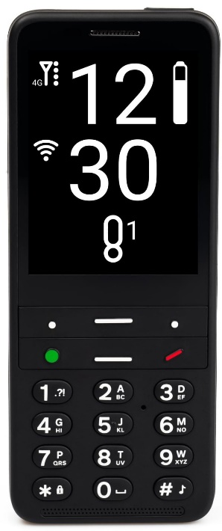
Écran LED
Boutons volume
Assistance vocale
Favoris
Mise en marche
Clôture d’appel
Confirmer
Décrocher
Bouton d’action droite
Bouton d’action gauche
Clavier numérique
Haut-parleur
Menu déroulant
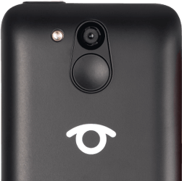
Appareil photo

Caractéristiques Blindshell
Dimensions (L x l x H)  135,2 x 54,6 x 16,7 mm | Poids  149 g
Taille de l’écran  2,83 pouces | Carte SIM  2 emplacements micro sim
Réseaux mobile  4G | Appareil photo  13 MP
Mémoire interne  16 GB | Mémoire supplémentaire  Carte mémoire Micro SD jusqu’à 128 Go
Autonomie veille  48 heures | Bouton urgence SOS  Oui
Connection sans fil  Wi-Fi / Bluetooth | Fonction vocale  Assistance vocale  Synthèse vocale
Applications
Messages Messagerie électronique
Contacts Marquage d’objet NFC
Alarme Radio FM et radio Internet
Calendrier Lecteur de musique
Notes Application de lecture
Bouton SOS Convertisseurs
Jeux Météo
Navigateur Web Localisation
WhatsApp Détecteur des couleurs
FB Messenger

Fonction vocale
L’assistance vocale est activée par une pression de 3 secondes sur la touche prévue à cet effet, avec ou sans réseau internet.

Déplacement dans l’appareil
Naviguer de haut en bas et de gauche à droite


Décrocher / valider
Mise en marche /clôturer d’appel / retour
Assistance vocale / application favorite
Bouton action des informations générales

Réglage de base
Réseaux
Sous paramètre > réseaux > Wifi > liste des réseaux > choix du réseau > se connecter au réseau > entrer le mot de passe
Vitesse de la synthèse vocale
Sous paramètre > son > débit vocal > choix de vitesse
Affichage de la luminosité
Sous paramètre > affichage > options de luminosité
Affichage du thème
Sous paramètre > Affichage > thème de couleur
Affichage du texte
Sous paramètre > affichage > taille du texte
Eteindre le téléphone
sous éteindre le téléphone

Passer un appel avec contact enregistré
Assistance vocale
Activer l’assistance vocal et parler clairement : « appeler (nom du contact) »
Sous appels > appeler le contact > (nom du contact) > appeler

Passer un appel avec clavier numéroté
Sous appels > composer le numéro > valider
Composer directement le numéro sur le clavier numérique
Message avec assistance vocale
Contact enregistré
Activer l’assistance vocal et parler clairement : « écrire un message à nom du contact) » > Dicter le message > valider
L’assistance lira le message et demandera l’autorisation de l’envoyer au contact choisi.
Message sans assistance vocale
Sous messages > Envoyer un message à un contact > nom du contact > texte du message > Envoyer le message
Sous messages > envoyer le message vers le numéro > numéro > composer le numéro > touche navigation > Texte du message > touche navigation > Envoyer le message

Numéros pré-enregistrés
Sous contact > Numéros abrégés > sélectionner une touche (0-9) > sélectionner un contact ou entrer un numéro > valider
Appuyer longuement sur la touche abrégée pour appeler le contact.

Applications de communication
Whatsapp
Sous Application > Communication> WhatsApp > >choix du réseau> se connecter au réseau > entrer le mot de passe
Telegram
Sous Application > Communication > Telegram
Youtube
Sous Application > Media > Youtube > débit vocal > choix de vitesse

Applications
Marquage d’objet NFC
Sous Application > Aides visuelles > NFC
Lecteur de musique
Sous Application > Media > lecteur de musique
Radio
Sous Application > Media > Radio FM / Radio Internet

Lecteur de livres
Sous Application > Livres > Lecteur de livres

Outils
Sous Application > Outils
Tels qu’alarme, calculatrice, calendrier, lampe-torche, minuteur, notes, chronomètre, convertisseur d’unités, dictaphone

